**Le patrimoine des Français a doublé en dix ans**

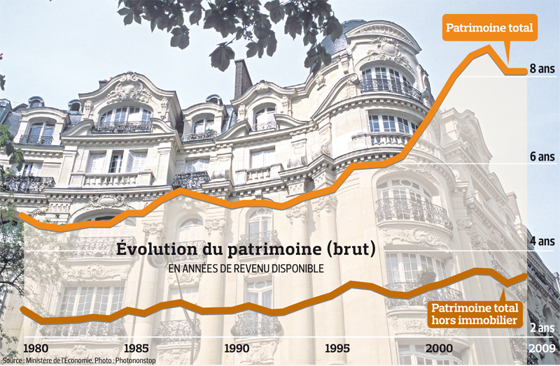

Le ministère de l'Économie chiffre désormais à 10.000 milliards d'euros le patrimoine des Français. Cela représente huit années de revenus ou cinq années de PIB.

La richesse des Français aurait doublé en dix ans. La raison de cette envolée porte un nom: flambée de l'immobilier. Les appartements, maison et autres terrains représentent en effet 61% du patrimoine privé. Plus encore: la résidence principale représente 80% des biens immobiliers. Compte tenu d'une envolée de 111% des prix des logements entre 1999 et 2009, le patrimoine immobilier des Français est passé de 2360 milliards d'euros à 6090 milliards au cours de cette période. Avec une conséquence fiscale: de plus en plus de ménages ont été pris dans les filets de l'ISF. Le nombre d'assujettis à cet impôt est passé de 212.000 foyers en 1999 à 559.000 en 2009. Rien d'étonnant dès lors que les débats sur la réforme de la fiscalité du patrimoine se concentrent sur l'exonération de la résidence principale et sur les seuils de la première tranche de l'ISF ou sur les plus-values immobilières.

Le patrimoine financier des ménages - qui représente un tiers de leur richesse - n'a lui crû «que» de 54% en dix ans. Ce qui reste supérieur à la croissance de l'économie (39%). Le fait marquant, c'est le succès de l'assurance-vie. 1360 milliards y sont désormais stockés, contre 620 milliards en 1999. Un chiffre à comparer aux 1575 milliards de dette de l'État, de la Sécu et des collectivités locales réunis.

